Лабораторная работа №2

Решение задач интервальной оптимизации

Разработать алгоритм и составить программу решения задачи линейного программирования с интервальными значениями коэффициентов целевой функции в соответствии с заданиями (приложение 1).
Требования к программе
- Программа должна быть написана на языке высокого уровня, например, С#.
- Решение задачи линейного программирования должно осуществляться с использованием ресурсов СКМ «Wolfram Mathematica».
- Пользовательский интерфейс программы должен обеспечивать:
ввод целевой функции с интервальными коэффициентами и ограничений;
отображение результатов решения оптимизационной задачи для контрольных точек и компромиссного решения;
отображение времени решения задачи.
Корректность программы проверить путем сопоставления полученных результатов с решением, полученным в СКМ «Wolfram Mathematica»

Содержание отчета о лабораторной работе

- Содержание решаемой задачи
- Алгоритм решения задачи
- Полученный программный код
- Результаты оценки корректности программы
- Затраты времени на решение задачи
- Выводы по результатам работы
Приложение 1.

Варианты заданий на лабораторную работу

1)
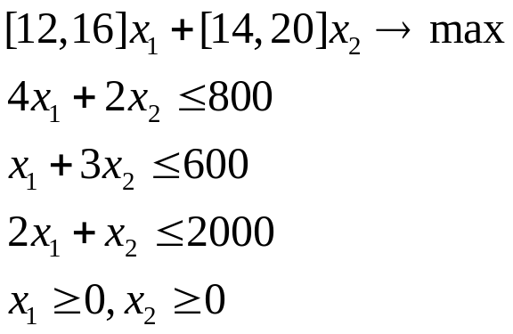
2)
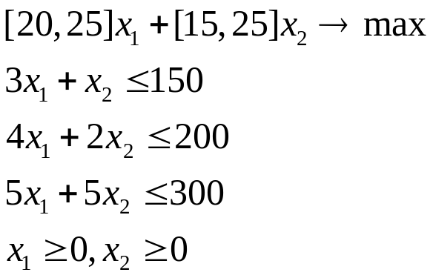
3)
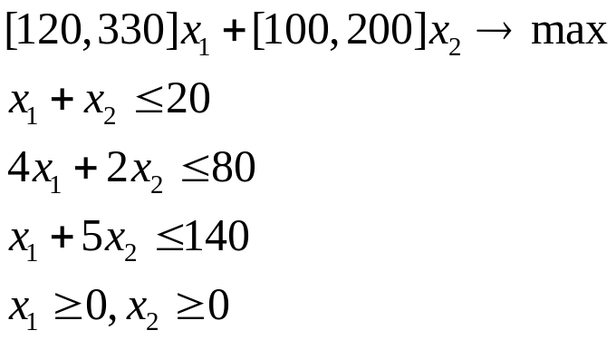

4)
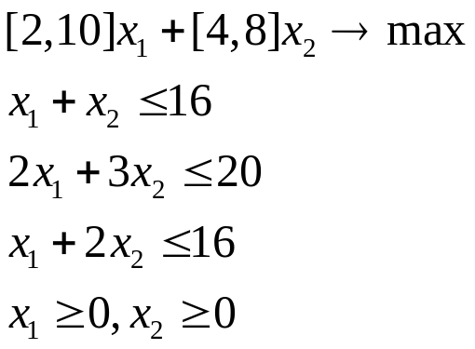
5)
6)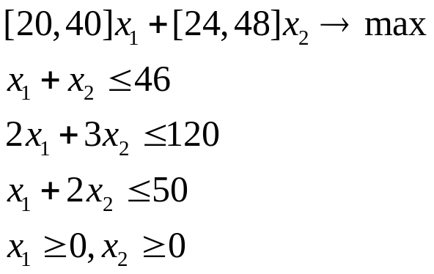
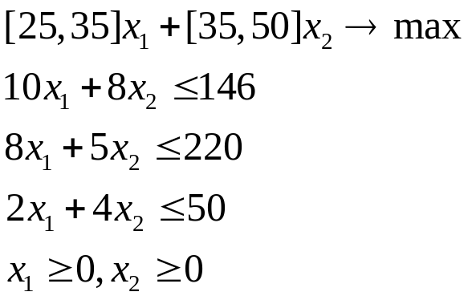
7)
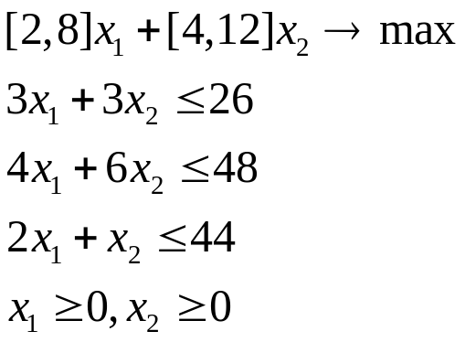
8)
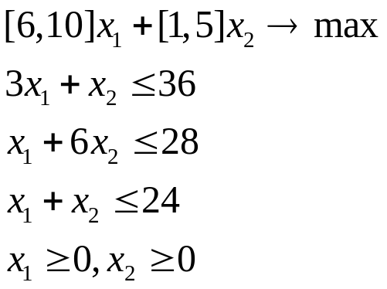
9)
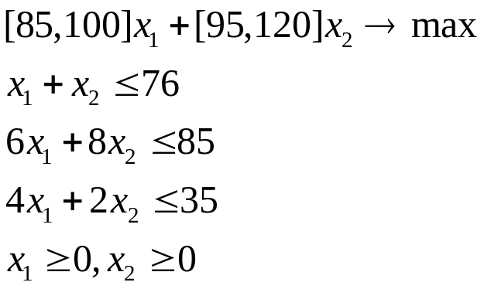
10)
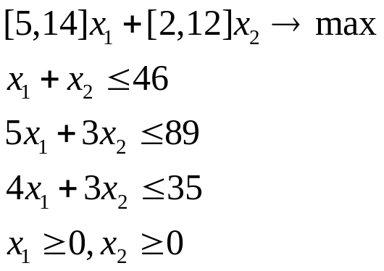
11)
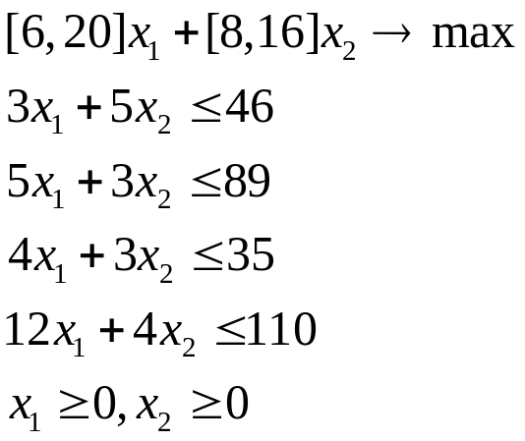
12)
13)
14)

15)
16)
17)
18)
19)
20)
21)
22)

